先傑資料庫還原演練

1. 到先傑備援機(tmd02.ypu.eud.tw 120.106.194.192)

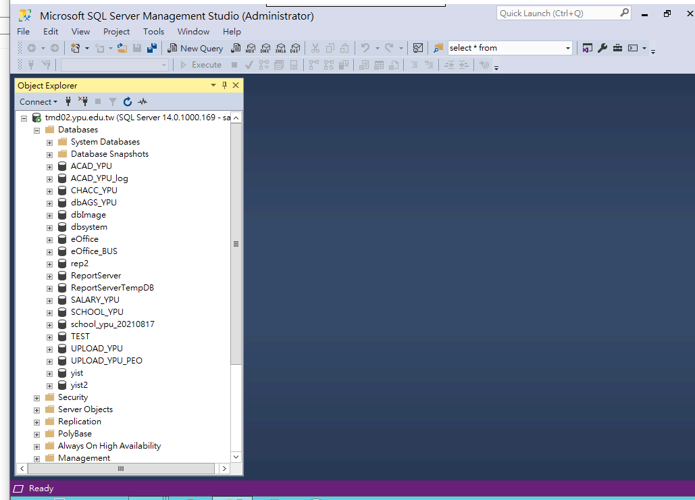  
2.取還原檔案

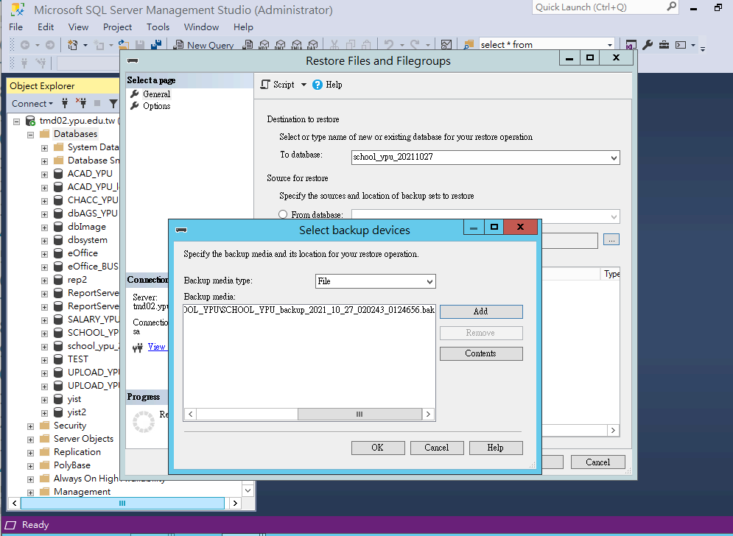

3.還原資料庫成功後,在AP sever 修改DB 連接

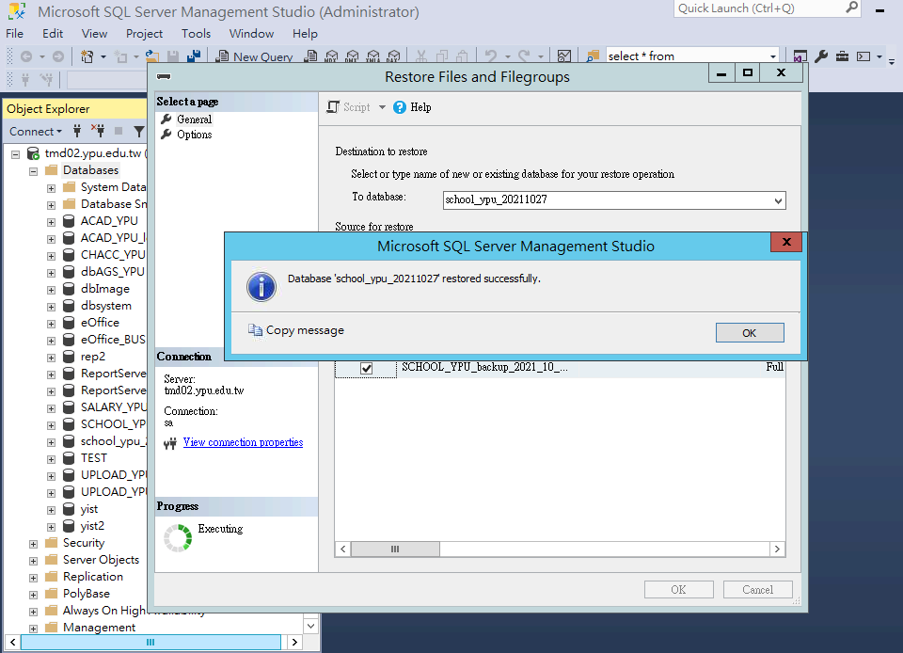

4. 進 AT   
